Приложение № 16
Последовательность выполнения работы
№ 6 | Рожки: вяжем чёрной пряжей, детали рожек складываем пополам и сшиваем.
Процесс выполнения работы
Рис. 1
Последовательность выполнения работы
№ 7 | Соединение деталей: готовые детали игрушки сшиваем между собой.
Процесс выполнения работы
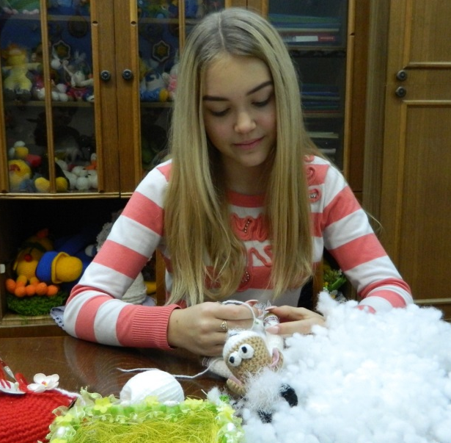
Рис. 2

